МУНИЦИПАЛЬНОЕ БЮДЖЕТНОЕ ОБЩЕОБРАЗОВАТЕЛЬНОЕ УЧРЕЖДЕНИЕ СРЕДНЯЯ ОБЩЕОБРАЗОВАТЕЛЬНАЯ ШКОЛА № 84

НОМИНАЦИЯ «ОБРАЗОВАТЕЛЬНО-ВОСПИТАТЕЛЬНОЕ МЕРОПРИЯТИЕ»

ОБОБЩАЮЩИЙ УРОК – ИГРА ПО БИОЛОГИИ

«БИОЛОГИЯ – НАУКА О ЖИВЫХ ОРГАНИЗМАХ»

5 КЛАСС

Автор:

Учитель биологии

МБОУ «СОШ № 84» г. Северска

Ермоленко Е.А. ______________

Северск -2020

**Аннотация к работе**

**Актуальность** данного урока заключается в том, что каждое задание направлено на повторение и закрепление определённого учебного материала Главы 1, чтобы максимально охватить все пройденные ранее темы. Так же задания игры способствуют закреплению тех биологических знаний и умений, которые являются обязательными для усвоения в 5 классе по ФГОС и могут быть использованы при выполнении учащимися ВПР. Игровая форма урока воспринимается детьми всегда позитивно, соревновательный момент стимулирует познавательную деятельность учащихся и усиливает мотивацию к получению знаний.

**Цели урока:** систематизация, обобщение знаний учащихся по пройденным темам Главы 1. Формирование универсальных учебных действий, обеспечивающих развитие познавательных и коммуникативных качеств личности.

**Задачи урока**

**Обучающие:** развивать умение отличать живые объекты от неживых. Перечислять признаки живого. Отличать растительные и животные ткани, уметь их называть, пользуясь рисунками. Закрепить знания об основных методах изучения природы, приспособлениях и приборах, которые при этом используются. Закрепить знания о химическом составе клетки. Развить умение приводить примеры органических и неорганических веществ. Повторить основные биологические понятия: автотрофы, прокариоты, слоевище, цианобактерии, клубеньковые бактерии, простейшие. Вспомнить первых естествоиспытателей, которые внесли вклад в развитие науки биологии: Карл Линней, Чарлз Дарвин, Аристотель, Теофраст.

**Развивающие:** развивать умения применять полученные знания при выполнении заданий;способствовать развитию мышления; совершенствовать монологическую речь учащихся, навыки по умению обобщать, сравнивать, делать выводы. Совершенствовать умения работать с учебником, находить в содержании текста и рисунках необходимые сведения для выполнения заданий и ответов на вопросы. Развивать умение работать с таблицами, выполнять тестовые задания.

**Воспитательные:** прививать навыки коммуникативного общения, воспитывать культуру речи. Развивать умение работать в команде, распределять обязанности, находить компромиссы, избегать конфликтных ситуаций. Воспитывать умение сдерживать негативные эмоции, умение с достоинством побеждать и проигрывать.

**Адресат:** учащиеся 5-х классов.

**Новизна:** для проведения урока не требуется специальное техническое оборудование и материальные затраты. Готовые карточки с вопросами и формы для внесения ответов экономят время, что позволяет за урок выполнить большее количество заданий.

**Формы организации учебной деятельности**: обобщающий урок.

**Приемы деятельности учителя**: организация повторения и обобщения в игровой форме.

**Средства обучения**: карточки с заданиями; оценочная таблица на доске.

**Ход урока:**

**Организация класса (5 мин.)**

* сообщение целей и задач урока;
* класс делится на 3 группы;
* каждая команда придумывает себе название;
* каждая команда выбирает ученика, который будет записывать ответы на вопросы в карточках.

**Начало игры:** учитель раздает каждой команде карточки с заданиями (Приложение 1) и карточки для заполнения (Приложение 2)

На выполнение заданий отводится определённое время (см. табл. 1)

Таблица 1

**Задания. Ответы. Время выполнения**

|  |
| --- |
| **Задание 1** (Задания одинаковые для всех команд)- **(3 минуты)** |
| Назовите, какому организму принадлежит клетка *(ответ: растению)*  Назовите основные части клетки *(ответ: мембрана, клеточная стенка, ядро, хлоропласты, вакуоль, цитоплазма)* |
| **Задание 2 (2 минуты)** |
| Напишите ответы на вопросы:   1. Как определить, к живой или неживой природе относится неизвестный нам объект? *(ответ: необходимо знать признаки живых организмов: движение, дыхание, питание, размножение, развитие, рост, раздражимость, обмен веществ)* 2. К какому процессу относятся такие явления как: появление из куколки бабочки, из яйца – птенчика, из семени – молодого растения, из икринки – головастика? *(ответ: развитие)* |
| **Задание 3 (3 минуты)** |
| Какие методы изучения природы можно применить, используя:   1. Лупу *(ответ: наблюдение)* 2. Микроскоп *(ответ: наблюдение, сравнение)* 3. Бинокль *(ответ: наблюдение)* 4. Весы *(ответ: измерение)* 5. Линейку *(ответ: измерение)* 6. Компьютер *(ответ: моделирование, сравнение)* 7. Различные варианты домиков для птиц *(ответ: эксперимент)* 8. Блокнот, карандаш *(ответ: описание)* 9. Термометр *(ответ: измерение)* 10. Видеокамера? *(ответ: наблюдение)* |
| **Задание 4 (2 минуты)** |
| У животных различают 4 типа тканей. Назовите их, заполните таблицу (ответ: 1- нервная, 2- мышечная, 3- эпителиальная, 4 – соединительная) |
| **Задание 5 (4 минуты)** |
| В живых организмах обязательно присутствуют как органические, так и неорганические вещества. Заполните таблицу, распределив в ней перечисленные ниже соединения:  вода, крахмал, глюкоза, клетчатка, гемоглобин, соли кальция, жиры, соли калия, соли натрия, белок мышечных клеток *(ответ: вода, соли кальция, соли калия, соли натрия – это неорганические вещества, а крахмал, глюкоза, клетчатка, гемоглобин, жиры и белок мышечных клеток – органические)* |
| **Задание 6 (5 минут)** |
| Выполнить тест *(ответы: 1-b, 2-b, 3-d, 4-b, 5-a,c)* |

По истечении времени, данного на обдумывание задания, команды по очереди озвучивают ответы, которые они записали. Учитель проставляет баллы в **оценочную таблицу** на доске (см. табл. 2)

Таблица 2

**Оценочная таблица**

|  |  |  |  |
| --- | --- | --- | --- |
| № задания | Команда № 1 (название) | Команда № 2 (название) | Команда № 3 (название) |
| 1 |  |  |  |
| 2 |  |  |  |
| 3 |  |  |  |
| 4 |  |  |  |
| 5 |  |  |  |
| 6 |  |  |  |
| итого |  |  |  |

Таблица 3

**Система оценивания**

|  |  |
| --- | --- |
| **задание** | **Количество баллов за ответы** |
| 1 | 1 б. за каждый верно названный компонент клетки и сам организм (максимум 7 баллов) |
| 2 | 1б. за каждый верно названный признак (максимум 9 баллов) |
| 3 | 1 б. за каждый верно названный метод (максимум 10 баллов) |
| 4 | 1 б. за каждый верный ответ (максимум 4 балла) |
| 5 | 1 б. за верно распределённое вещество (максимум 10 баллов) |
| 6 | 1 б. за каждый верный ответ (максимум 6 баллов) |
| итого | Максимум 46 баллов |

*Литература*

1. И.Н.Пономарева, И.В.Николаев, О.А Корнилова. Биология 5 класс - М.: Вентана-Граф, 2015.
2. О.А.Корнилова, И.В.Николаев, Л.В.Симонова. Рабочая тетрадь. Биология 5 класс. – М. Вентана-Граф, 2014.
3. Акимов С.С., Ахмалишева А.Х., Хренов А.В. Биология в таблицах, схемах, рисунках. – М.: ТОО «Лист», 1996.
4. Рисунки «строение растительной клетки», «типы животных тканей» [Электронный ресурс]. – Режим доступа: <https://yandex.ru/images/search?text=%D1%80%D0%B8%D1%81%D1%83%D0%BD%D0%BE%D0%BA%20%D0%BA%D0%BB%D0%B5%D1%82%D0%BA%D0%B8%20%D1%80%D0%B0%D1%81%D1%82%D0%B5%D0%BD%D0%B8%D0%B9%20%D0%B1%D0%B5%D0%B7%20%D0%BD%D0%B0%D0%B4%D0%BF%D0%B8%D1%81%D0%B5%D0%B9&stype=image&lr=11351&source=wiz>
5. Проверка текста на анти - плагиат [Электронный ресурс]. – Режим доступа: <https://text.ru/antiplagiat> (дата обращения 18.02.2021)

Приложение 1

**Задание 1.** Назовите, какому организму принадлежит клетка;

Назовите основные части клетки.

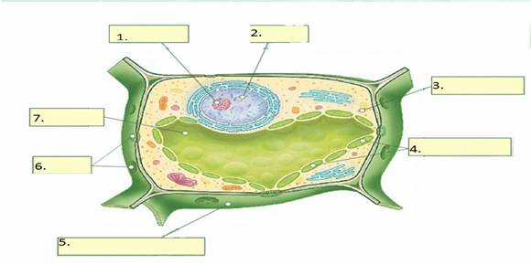

**Задание 2.** Напишите ответы на вопросы:

1. Как определить, к живой или неживой природе относится неизвестный нам объект?
2. К какому процессу относятся такие явления как: появление из куколки бабочки, из яйца – птенчика, из семени – молодого растения, из икринки – головастика?

**Задание 3.** На соответствие. Какие методы изучения природы можно применить, используя:

1. Лупу
2. Микроскоп
3. Бинокль
4. Весы
5. Линейку
6. Компьютер
7. Различные варианты домиков для птиц
8. Блокнот, карандаш
9. Термометр
10. Видеокамера?

**Задание 4.** У животных различают 4 типа тканей. Назовите их, заполните таблицу.

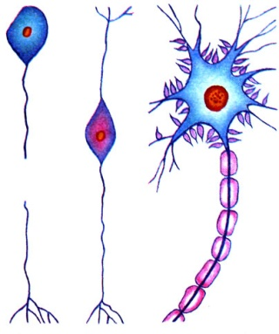1.

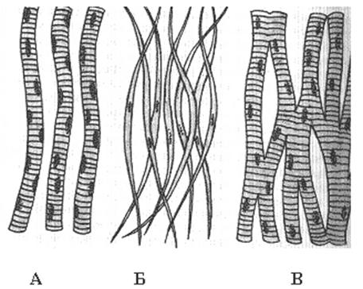2.

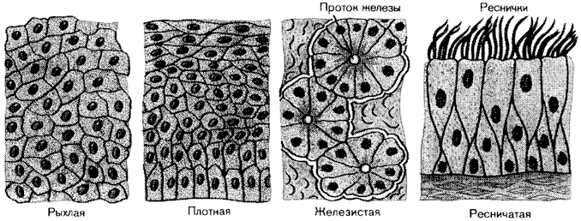3.

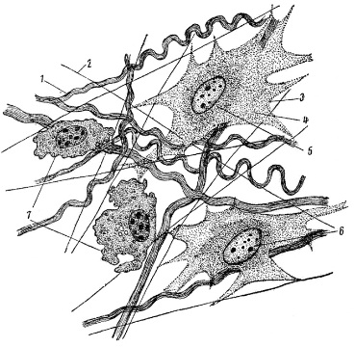4.

**Задание 5.**

В живых организмах обязательно присутствуют как органические, так и неорганические вещества. Заполните таблицу, распределив в ней перечисленные ниже соединения: вода, крахмал, глюкоза, клетчатка, гемоглобин, соли кальция, жиры, соли калия, соли натрия, белок мышечных клеток.

**Задание 6.**

Выполните тест.

1. Он создал эволюционное учение, объясняющее возникновение современных видов живых организмов.
2. Карл Линней
3. Чарлз Дарвин
4. Аристотель
5. Теофраст
6. Назовите организм, который не имеет клеточного строения
7. Бактерия
8. Вирус
9. Лишайник
10. Дрожжи
11. Прокариоты – это
12. Вирусы
13. Грибы
14. Растения
15. Цианобактерии
16. Кто из перечисленных организмов является автотрофами?
17. Бактерии
18. Цианобактерии
19. Грибы
20. Клубеньковые бактерии
21. У каких организмов есть слоевище?
22. Водоросли
23. Простейшие
24. Лишайники
25. Грибы

Приложение 2

Задание 1.

Клетка принадлежит_____________________

1.____________________________

2.____________________________

3.____________________________

4.____________________________

5.____________________________

6.____________________________

7.____________________________

Задание 2.

1._________________________________________________________________________________________________________________________________________________________________________________________________________________________________________________________________

2._________________________________________________________________

Задание 3.

1. Лупу ­­­­­­­­­­­­­­­­­­­­­­­­­­­­­­­­­­­­­­___________________________________________________________
2. Микроскоп_______________________________________________________
3. Бинокль_________________________________________________________
4. Весы____________________________________________________________
5. Линейку_________________________________________________________
6. Компьютер______________________________________________________
7. Различные варианты домиков для птиц_______________________________
8. Блокнот, карандаш________________________________________________
9. Термометр_______________________________________________________
10. Видеокамера?____________________________________________________

Задание 4.

|  |  |
| --- | --- |
| Название ткани | Строение, функции ткани |
| 1. |  |
| 2. |  |
| 3. |  |
| 4. |  |

Задание 5.

|  |  |
| --- | --- |
| Органические вещества | Неорганические вещества |
|  |  |

Задание 6.

1-

2-

3-

4-

5-

6-